ACTIVIDADES DE COMPRENSIÓN PARA SEGUNDO GRADO

¡HOLA CHICOS!

ESPERO QUE SE ENCUENTREN BIEN, JUNTO A SUS FAMILIAS.

HOY LES TRAIGO UNA FÁBULA PARA TRABAJAR COMPRENSIÓN.

1. ANTES DE ESCUCHAR EL CUENTO.

OBSERVÁ, PENSÁ Y ESCRIBÍ CÓMO SON ESTOS ANIMALES.

ESCRIBE TRES CARACTERÍSTICAS PARA CADA ANIMAL.

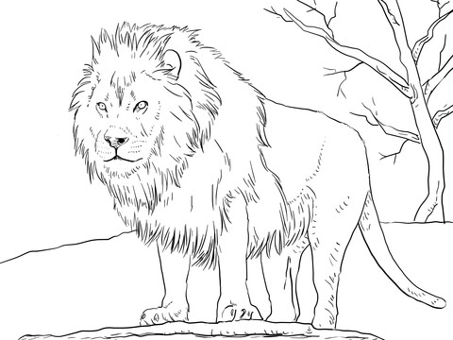

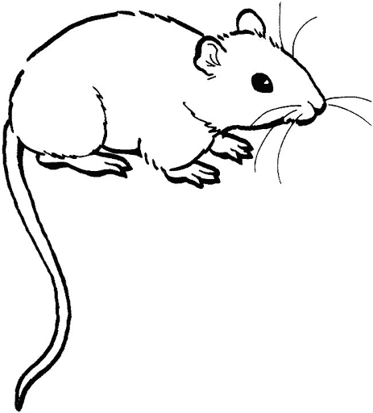

1. ESCUCHÁ EL AUDIO.

“FÁBULA EL LEÓN Y EL RATÓN”

1. DESPUÉS DE ESCUCHAR EL AUDIO, RESOLVÉ LAS SIGUIENTES ACTIVIDADES DE COMPRENSIÓN.

* RESPONDÉ LAS SIGUIENTES PREGUNTAS:

1. ¿QUIÉN ERA EL MÁS FUERTE Y EL MÁS DEBIL?

--------------------------------------------------------------------------------------------------

1. ¿POR QUÉ SE MOLESTÓ EL LEÓN?

-------------------------------------------------------------------------------------------------------

1. ¿QUÉ LE PROMETIÓ EL RATÓN AL LEÓN?

-------------------------------------------------------------------------------------------------------

1. ¿POR QUÉ EL LEÓN CREÍA QUE JAMÁS PODRÍA SER AYUDADO POR EL RATÓN?

--------------------------------------------------------------------------------------------------------

1. ¿DE QUÉ SE DIO CUENTA EN LEÓN AL FINAL?

--------------------------------------------------------------------------------------------------------

* ORDENÁ LA SECUENCIA DEL CUENTO.

|  |  |
| --- | --- |
| EL LEÓN LE PERDONÓ LA VIDA AL RATÓN Y LE PIDIÓ QUE NO LO MOLESTE MÁS. |  |
| EL RATÓN ROMPIÓ LA RED DE LA TRAMPA Y LIBERÓ AL LEÓN. |  |
| EL RATÓN MOLESTA AL LEÓN, MIENTRAS QUE ÉL DORMÍA. |  |
| EL LEÓN CAYÓ EN LA TRAMPA DE UNOS CAZADORES Y PIDIÓ AYUDA. |  |

PARA TERMINAR, TE PROPONGO QUE ME RESPONDAS EN FORMA DE ORACIÓN LAS SIGUIENTES PREGUNTITAS EN EL CUADERNO.

SI NO TENES LA POSIBILIDAD DE IMPRIMIR, ESCRIBÍ DIRECTAMENTE LAS RESPUESTAS EN EL CUADERNO. NO TE HAGAS PROBLEMA. LO IMPORTANTE ES ELABORAR.

CUANDO PUEDAS, A TRAVÉS EN EL CHAT, ESCRIBIME QUÉ APRENDISTE CON ESTA FÁBULA.

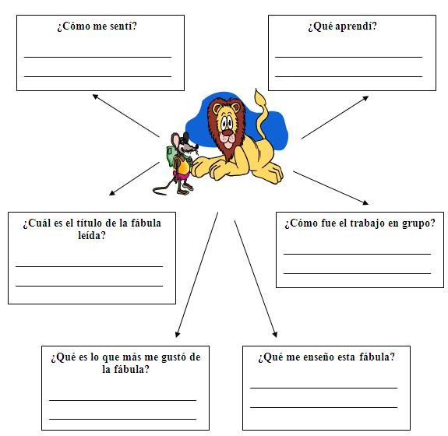

CUANDO PREGUNTA: ¿CÓMO FUE EL TRABAJO EN GRUPO?, NOS VAMOS A REFERIR AL TRABAJO EN FAMILIA.